**LAPORAN PRAKTIKUM**

51

**PENGEMBANGAN KONTEN WEB**

**Pertemuan Ke – 6**



**DISUSUN OLEH :**

**HELDA LUDYA SAFITRI**

**175410186**

**TEKNIK INFORMATIKA**

**STMIK AKAKOM**

**YOGYAKARTA**

**2018**

**PERTEMUAN KE-6**

1. **TUJUAN**
2. Mahasiswa dapat membuat table pada Adobe Dreamweaver.
3. Mahasiswa dapat memodifikasi table yang telah dibuat.
4. **PEMBAHASAN LISTING**

**Activity 6-1**

Langkah awal pada activity ini adalah membuat site baru dengan nama 6EE, dengan cara pilih site, new site kemudian pada browse folder buka folder Inserting Table and Importing Content, pada Advanced Settings buka folder graphics.

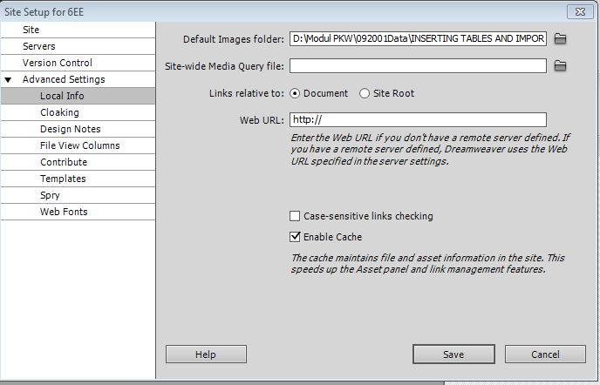 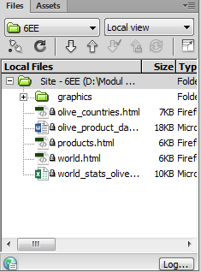

Selanjutnya buka file product.html untuk memasukkan table dengan cara pilih insert pada menu Application. Kemudian atur table pada kotak dialog table, ketikkan 4 pada Rows dan 3 pada Columns, ketik 1 untuk ketebalan table, 15 untuk kotak lapisan sel pada table dan 2 untuk spasi sel, pada Header pilih Both.

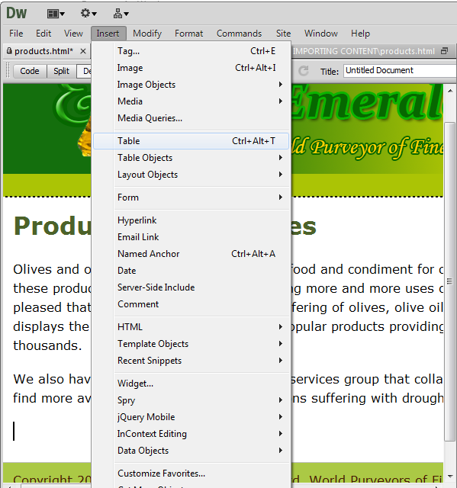 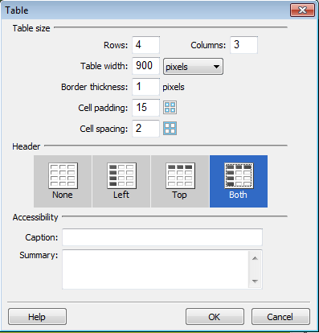

Ketikkan judul “Olive Oils” pada baris kedua kolom pertama, baris ketiga ketik “Olive Pastes and Tapenades”, baris keempat ketik “Cured Olives” . Pada properties panel pilih icon Merge selected cells dan pada Document Toolbar pilih icon Visual Aids, kemudian save pekerjaan.

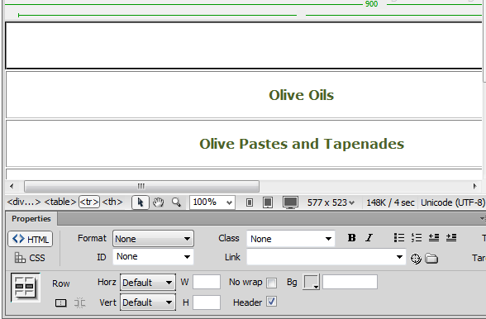 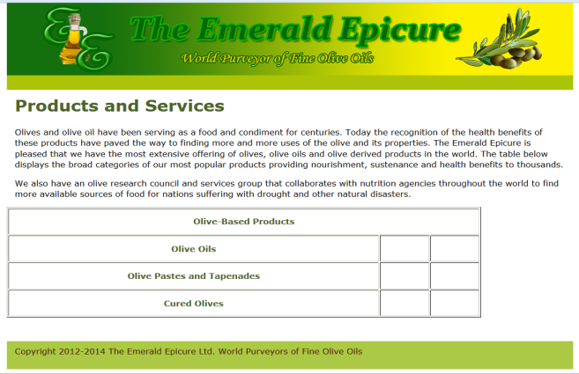

**Activity 6-2**

Langkah awal activity ini adalah dengan membuka file my_product.html, kemudian arahkan kursor agar menggeser kolom menjadi 2 garis, sehingga ada 3 kolom, lalu masukkan gambar pada kolom dengan pilih insert pada menu Application dan buka folder tempat menyimpan gambar. Pada properties panel pilih center agar posisi gambar ditengah.

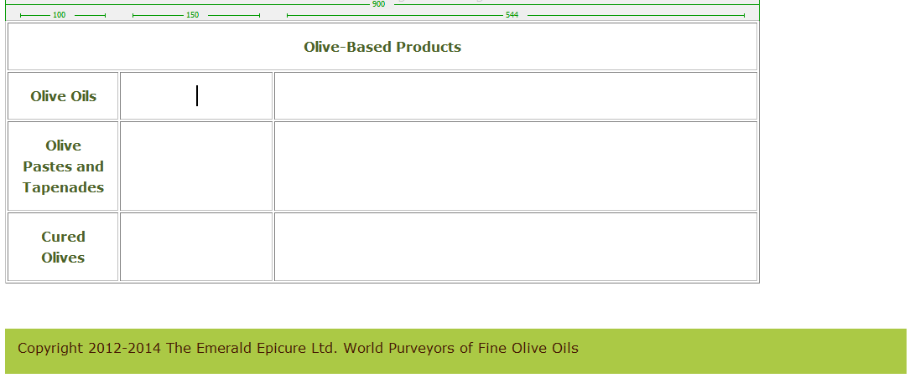 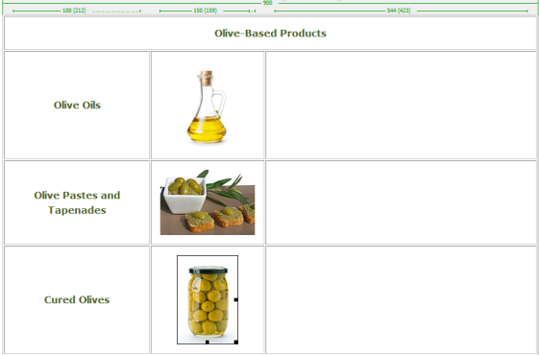

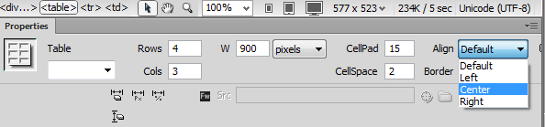

Pada Document Toolbar , pilih icon Visual Aids dan uncheck Table Width. Kemudian atur warna header Olive-Based Products pada CSS Style.

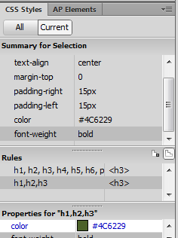

**Activity 6-3**

Pada activity ini langkah awal sama seperti sebelumnya yaitu dengan membuka file my_products.html, kemudian tempatkan kursor pada baris kedua kolom ketiga, pilih file, import lalu Word Document pada menu Application untuk membuka file dalam bentuk dokumen. Lakukan copy pada dokumen, lalu paste pada kolom table.

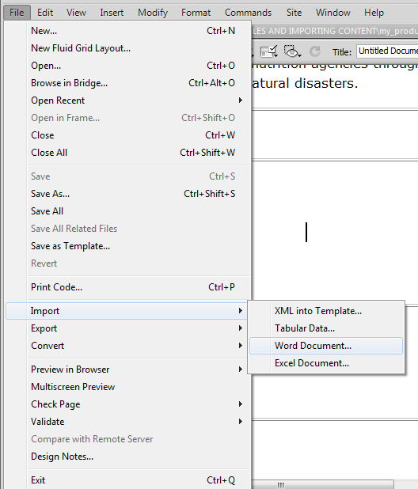 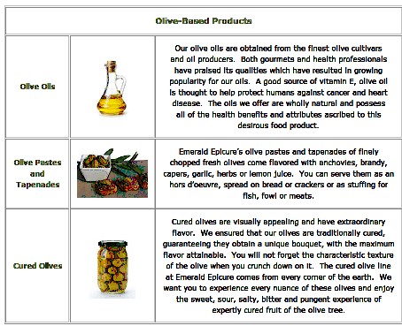

Tempatkan kursor pada baris kedua kolom ketiga, buka code, ganti nilai width menjadi 357 dan setelah press spacebar ketikkan prod pada class. Kemudian pada CSS Styles Panel, pilih icon New CSS Rule, ketikkan prod pada kotak Selector Name, pilih Block Category dan pilih left pada Text-Align, save hasilnya.

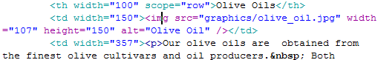 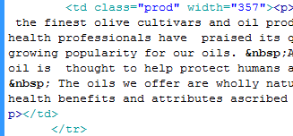

Hasil Tampilan :

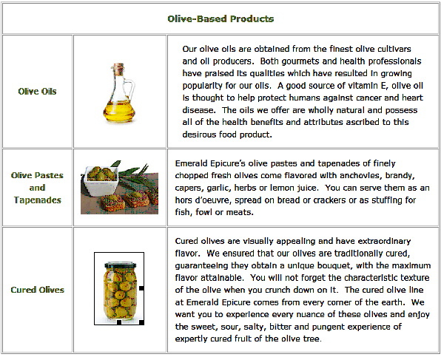

**Activity 6-4**

Langkah awal pada activity ini adalah membuka world.html, tempatkan kursor pada akhir paragraf, enter, kemudian masukkan file excel document dibawah paragraf tersebut. Pada properties panel, pilih center agar posisi ada ditengah. Pilih icon Merge Selected cells, klik dan tarik kebawah baris 1 dan baris 2, atur warna pada Properties Panel dan pilih Bold agar tulisan judul menjadi tebal.

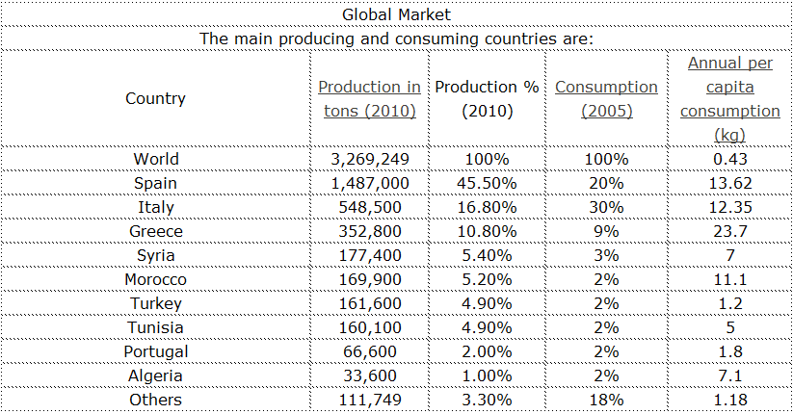 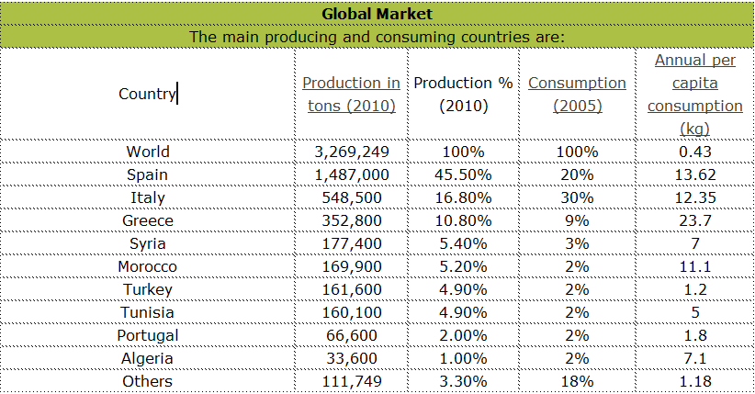

Hasil Tampilan :

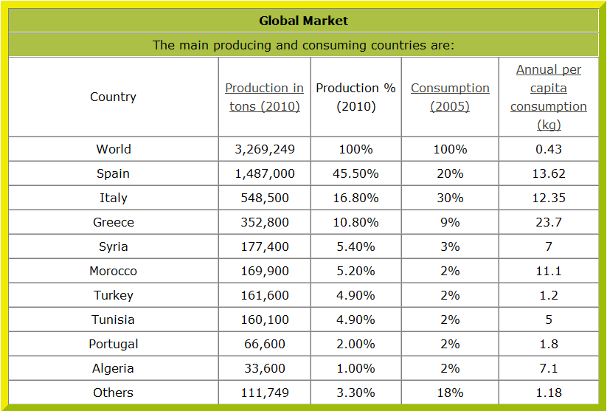

**Activity 7-1**

Pada activity ini diawali dengan membuat site baru yang diberi nama 7EE, kemudian pada browse buka folder Creating Reusable Site, pada Advanced Settings buka folder graphics. Buka index.html pilih icon Library pada Assets panel tab, pilih banner graphics dan buat Library baru dengan nama ee_banner dan copyright. Kemudian masing-masing dari library yang dibuat plih insert agar dapat dimasukkan kedalam file olive_oil.html.

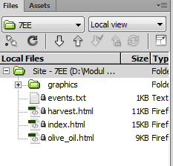 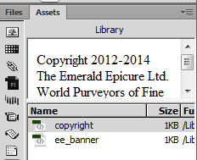

Hasil Tampilan :

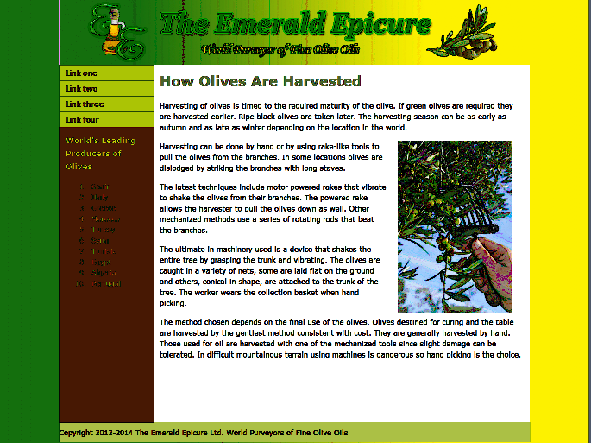

**Activity 7-2**

Pada activity ini sama dengan activity sebelumnya yaitu dengan membuat library baru, akan tetapi pada library copyright insert Special Characters sehingga pada tulisan Copyright yang ditampilkan akan ada karakter tertentu, seperti pada gambar dibawah ini :

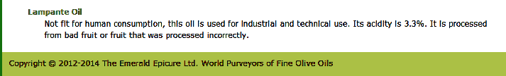

**Activity 7-3**

Pada activity ini, langkah awal adalah membuka file my­_olive_oil.html kemudian pilih file dan save as template dengan nama ee­_basic. Selanjutnya masukkan template object pada teks yang sudah didelete sebelumnya, dan ketikkan main pada daerah yang kosong.

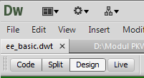

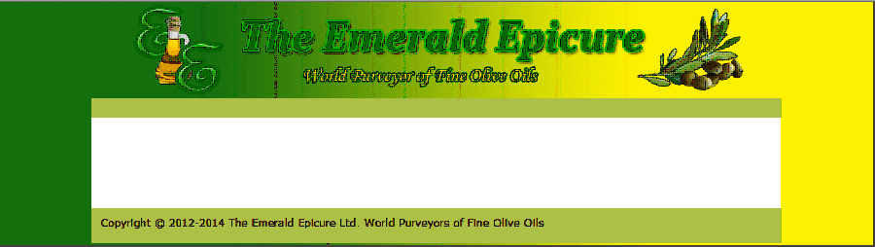

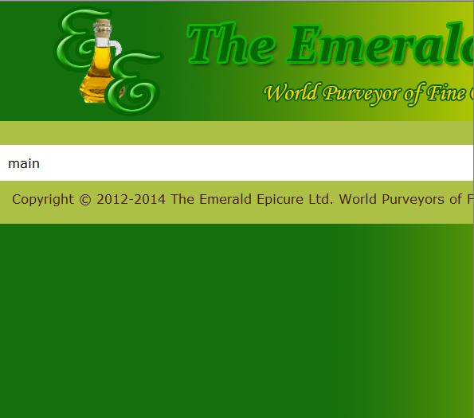

1. **KESIMPULAN**

Dari pembahasan praktik diatas dapat disimpulkan bahwa adobe dreamweaver juga bisa digunakan untuk membuat maupun memodifikasi table, memasukkan gambar pada table, membuat karakter spesial pada tulisan.

1. **LISTING**

Terlampir.